Тема 7. Українські землі у складі Речі Посполитої в першій половині ХVІІ ст.

У кінці XVI ст. польська шляхта посилила соціальне і національне гноблення українського народу. Селянство, міщани, а також козацтво відповіли на ворожі дії загарбників масовими виступами у формі збройних повстань.
Козацькі повстання 90-х років ХVІ ст.
Причини повстань:
- Постійні обмеження реєстру, несвоєчасна видача платні, порушення майнових прав реєстровців
- Утиски нереєстровців
- Прийняття 1590 р. ухвали польським сеймом, за якою король отримував право роздавати шляхті і магнатам «українські пустки» за Білою Церквою (землі козаків)
- Поширення фільваркової системи господарювання
- Узаконення 1588 р. Литовським статутом кріпосного права зумовило масові втечі населення на Запоріжжя

Дата | Події | Наслідки
1591 –  1593 рр. | Київщину, Брацлавщину, Волинь та Поділля охопило повстання Криштофа Косинського, гетьмана реєстрового козацтва. Повстанці зазнали поразки в бою під містечком П’ятка. Косинський загинув в бою за Черкаси. | Масове покозачення селян і міщан,  запровадження  козацького ладу, збагатило досвід визвольної боротьби
- –  - рр. | На Брацлавщині почалось повстання на чолі з Северином Наливайко. Підтримали запорожці на чолі з Г.Лободою. Вирішальний бій в урочищі Солониці під Лубнами. | Козацтво очолило визвольний рух в  Україні, перетворилося на велику суспільну силу. Вперше висунуто ідею створення окремої території, де проживали б лише козаки

Перша половина ХVІІ ст. – доба героїчних морських походів козаків на Туреччину та Кримське ханство.
Дата | Подія
1600 р. | Перший великій похід до турецьких володінь. Напали на порт Варна, здобули 10 тис. турецьких галер, визволили полонених, взяли здобич 180 тис. золотих
1606 р. | Напад на три найміцніші турецькі фортеці – Акерман, Кілія, Варна. Султан наказав перетнути Дніпро залізним ланцюгом.
1608 р. | Запорожці здобули Перекоп
1614 р. | Флотилія козацьких чайок перетнула Чорне море, здобули Трапезунд та Синоп
1615 р. | 80 чайок вчинили напад на околиці Стамбула
1616 р. | Козаки під проводом П.Сагайдачного розбили турецький флот під Очаковом та здобули Кафу

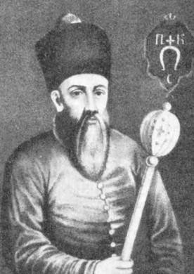  Гетьман  Петро  Конашевич-  Сагайдачний (1570-1622) | - Освіту здобував у школі Львівського братства та Острозькій академії.  - До козацького товариства долучився наприкінці 1590-х рр. • В 1606 р. був уперше обраний на гетьманування.  - У 1618 р. гетьман Сагайдачний із усім Військом Запорозьким вступив до «Ліги християнської міліції» - міжнародного союзу, для боротьби з османською загрозою.  - Брав участь у походах на Молдову, Москву, Османську імперію та Кримське ханство  - 1618 р. – похід козаків під проводом П. Конашевича-Сагайдачного на Москву.Внаслідок – укладено перемірся, Польща отримала  Смоленщину та Чернігово-Сіверщину.  - Відбулося остаточне організаційне оформлення Війська Запорозького.  - Разом з усім козацьким військом записався до Київського Богоявленського братства

Хотинська війна 1620 – 1621 рр. –
війна розпочата Османською імперією проти
Речи Посполитої.

5-7 червня 1621 р. в урочищі Суха Діброва на Черкащині відбулась спільна рада реєстрового та нереєстрового козацтва, на якій було ухвалено рішення
про виступ на боці Польщі

Козацькі вимиги до польського уряду: визнання прав козацтва, розширення реєстру, дотримання релігійної рівноправності, підтримка відновленої

Київської православної митрополії.

За п’ять тижнів козаки під керівництвом П. Сагайдачного відбили дев’ять штурмів, здійснили кілька нічних атак. Туреччина зазнала поразку. Між Річчю Посполитою та Туреччиною укладено мирний договір.

В результаті: розвіяно міф по непереможність турецької армії; зупинено просування турецької експансії в Європу; спалах визвольної боротьби проти турецького поневолення; українські козаки здобули визнання в Козацькі повстання 20 – 30-х років ХVІІ ст.
Європі.
На початку 20-х рр. ХVІІ ст. загострилися стосунки між козацтвом та польським урядом. Польські магнати намагалися задушити
Запорозьку державу. Як наслідок – нові селянсько-козацькі війни
Козацькі повстання 20 – 30-х років ХVІІ ст.
 | Передумови повстань
Порушення козаками умов Хотинського миру:  поновлення морських походів | Рішення польської влади зменшити реєстр із 40 до 3 тис. Відмова збільшити і вчасно виплачувати платню | Зіткнення інтересів козаків з польськими  землевласниками  за володіння південноукраїнсь кими землями | Відмова польського короля ліквідувати унію, вільно найматися на службу до інших монархів, заборонити розміщення польських військ на території  Київського воєводства

Дата | Подія | Наслідки
1625 р. | Похід 30-тисячного війська гетьмана Конецпольського на Подніпров’я. Козацьке військо на чолі з Марком Жмайлом вдало  відбивалося | Укладено компромісну  Куруківську угоду: реєстр 6 тис., регулярна платня, шість полків. Козаків зобов’язували не втручатися в релігійні справи, відмовитись від морських походів, не підтримувати зносин з іншими державами.
1630 р. | Обрання гетьманом Тараса  Федоровича (Трясило). Похід на  Черкаси та Корсунь. «Тарасова ніч» - перемога козаків під  Переяславом. | Переяславська угода підтверджувала умови Куруківської (реєстр до 8 тис.)
1635 р. | Сейм Речі Посполитої затвердив постанову «Про припинення козацької сваволі». Будівництво фортеці Кодак. Запорожці на чолі з гетьманомІ.Сулимоюзахопили та частково зруйнували фортецю. | Прихильники союзу з  Польщею схопили й видали Сулиму владі. Гетьмана та трьох його сподвижників  страчено
1637-  1638 рр. | Польський уряд вирішив переглянути реєстр і вилучити з нього всіх неблагонадійних. Це стало приводом до нового повстання, яке очолив реєстровий полковник Павло Павлюк (Бут). У битві під Кумейками повстанці зазнали поразки.  1638 р. – нова хвиля повстання під керівництвом Я.  Острянина,Д.Гуні. Поразка під Говтвою. | Сейм ухвалив «Ординацію Війська Запорозького реєстрового»: скасовано виборність старшин і козацький суд, реєстр – 6 тисяч, з польської шляхти призначався комісар і полковники, селитися тільки в трьох прикордонних староствах.
«Золотий спокій» - період з осені 1638 до весни 1648 року:
- Жорстка політика польської влади запобігала вибуху нового козацького повстання.
- Сприяла зовнішньополітична кон’юнктура.
- Козаки цілими ватагами переходили на Слобожанщину, забезпечуючи ефективну оборону кордонів Російської держави й одночасно послабляючи напругу на Наддніпрянщині.
- Стабілізація міжконфесійних взаємин у державі.

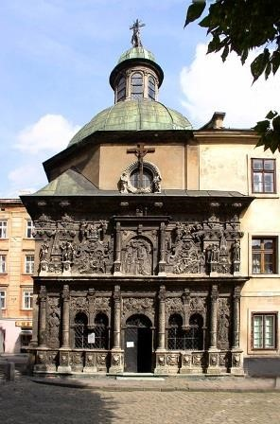
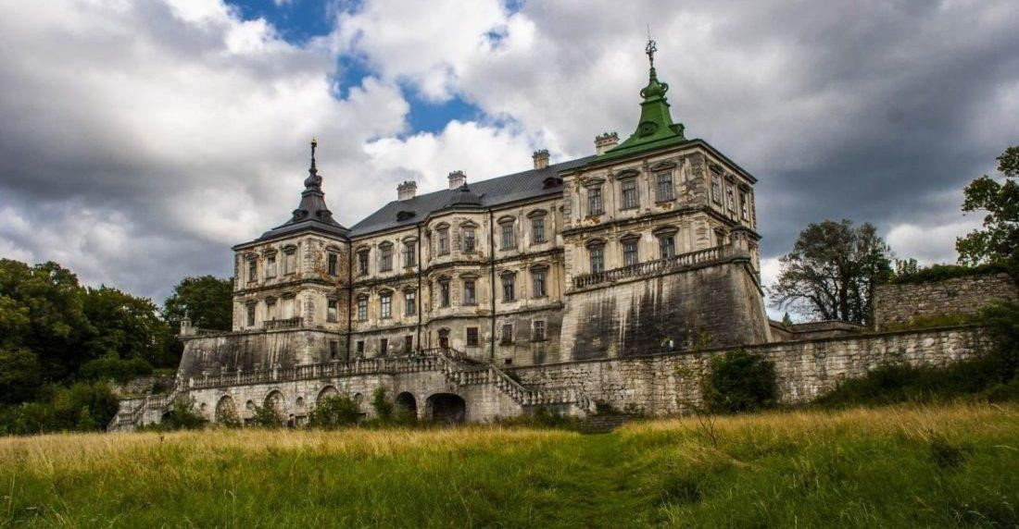
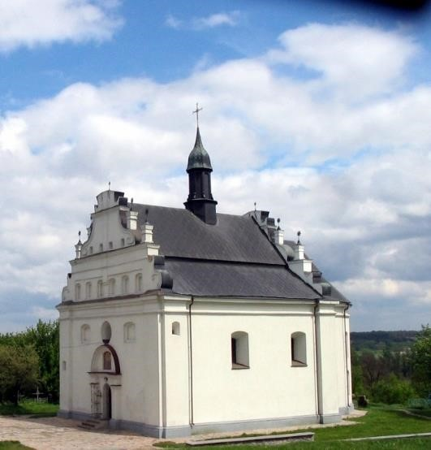
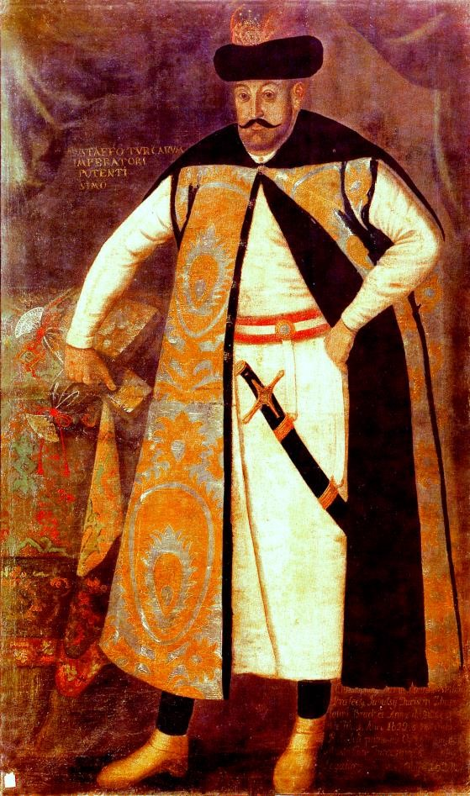
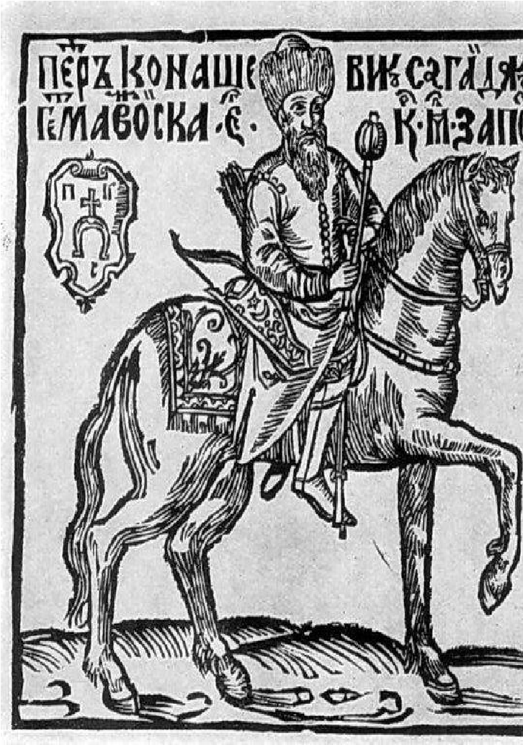
Ансамбль Кафедрального
костелу у Львові; каплиця
Боїмів. 1609
-
1615

Замок у Підгірцях (Львівська обл.) 1635
-

1640
рр

Іллінська церква в Суботові.
1653.

Портрет Петра Конашевича-
Сагайдачного з книги "Вірші" на жалісний погреб шляхетного рицаря Петра
Конашевича-
Сагайдачного". 1622.
Портрет князя Криштофа
Збаразького. Після 1622р.

